**DESARROLLO WEB: SÁBADOS 10 A 14:30**

**Profesor: Rodrigo Zungri**

**Tutora: Macarena Rodríguez**

Mismo nombre en Slack y Zoom para asistencia

***Clase 0 y 1 Drive:*** <https://drive.google.com/drive/u/0/folders/1KKGSFY6_FCVpnvzYrInWFx261XEHddJz>

**10 a 12 primera parte de la clase**

**1230 1430 segunda parte de la clase**

Practicar para encontrar dificultades y dudas y preguntar

***Clases complementarias o after class:*** desde la plataforma, no obligatorias. Duración 1 hora, temas de repaso, no tema nuevo. Se repasan temas del sábado. **Lunes 19-20 hs**, se graba igualmente si no se puede asistir.

**Desafíos y trabajos, se ven desde la plataforma, lo corrigen tutores.**

Desafíos complementarios suman para el top 10.

**Objetivo del curso**: crear sitio web de 5 secciones, colgado en un servidor online con un link. Proyecto real o ficticio.

Valorar clase: suma al top 10

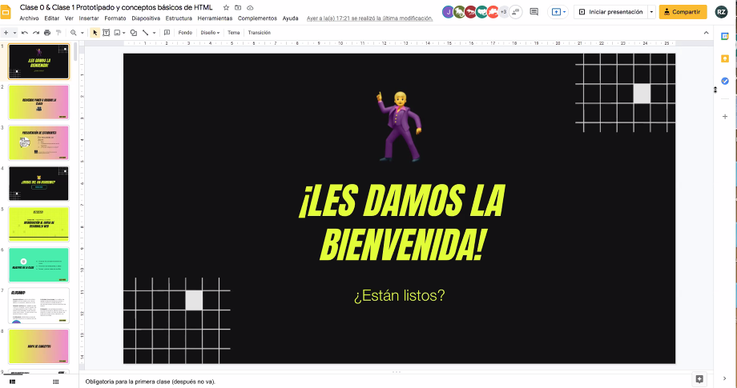

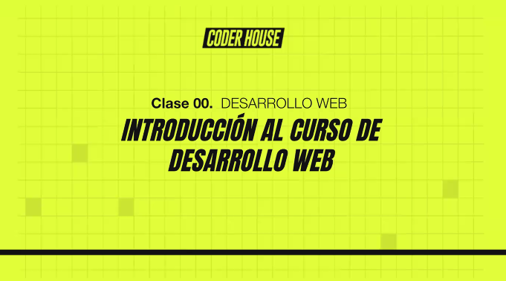Clase 0

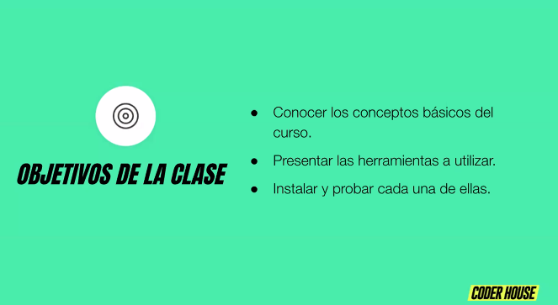

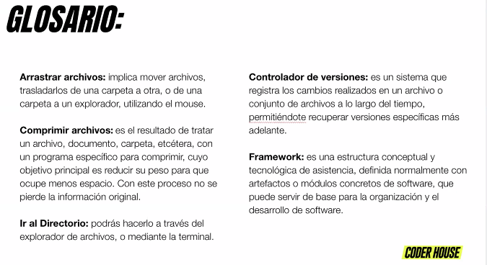

Glosario.

**Comprimir**: .zip o .rar, comprimir documentos en uno solo y bajarles el peso.

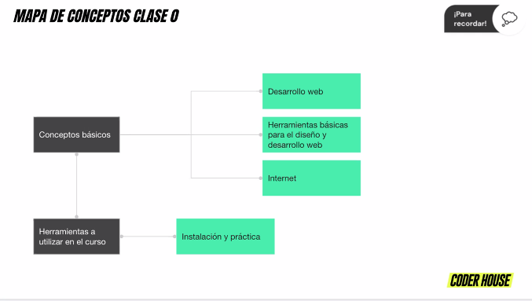

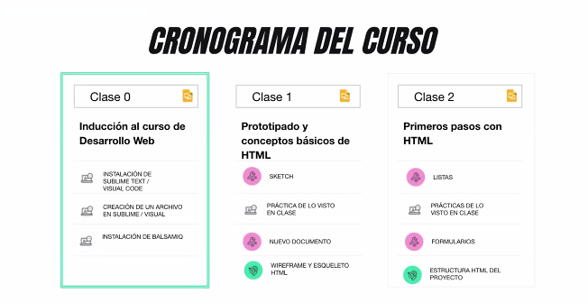

¿Qué es el desarrollo web?

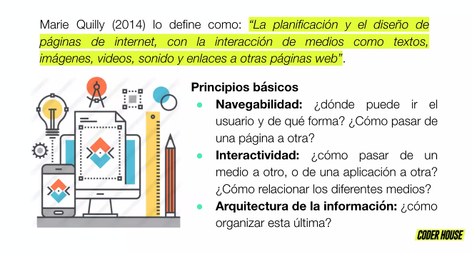

Navegabilidad: ir pasando de páginas clickeando

Interactividad: de página a usuario

Herramientas básicas para el diseño y desarrollo web:

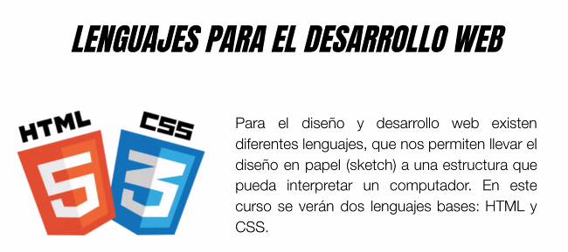

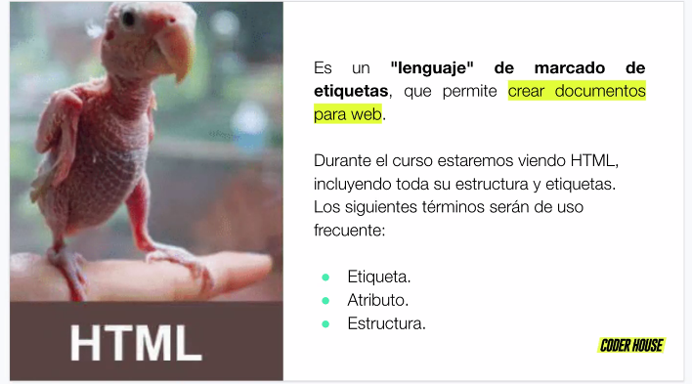

No se lo considera lenguaje de programación a HTML

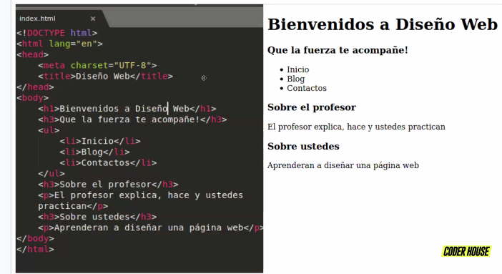

En rojo: etiquetas

En blanco: contenido que se va a ver en pantalla del navegador

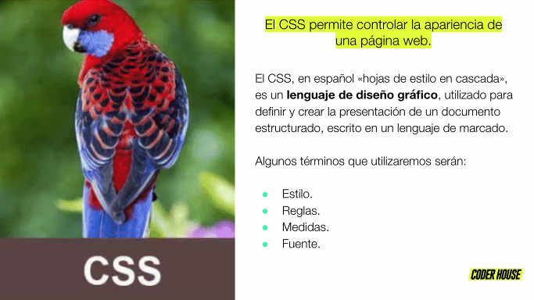

Css le da estilo y diseño al html. Lenguaje de diseño gráfico

Hoja en cascada: se lee desde arriba hacia abajo

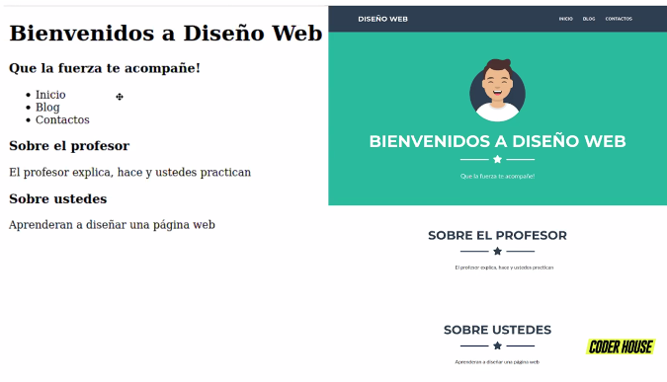

Derecha css

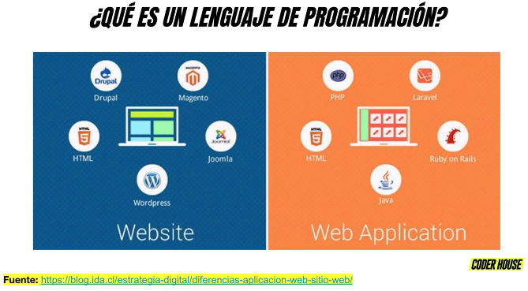

Navegador lee html y css

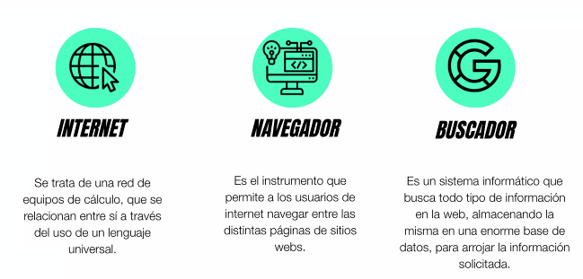

Internet: gran red de redes

Buscador: Google

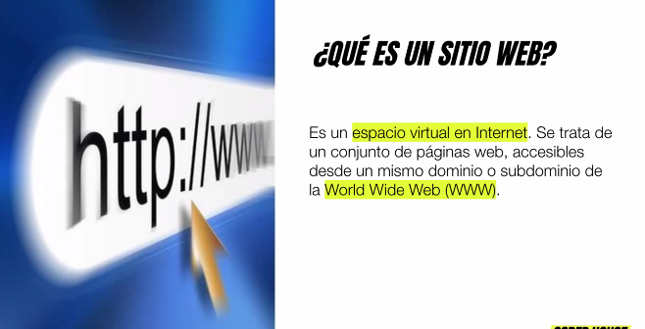

www: entidad u organismo que gestiona lo que sucede dentro de la web.

Sitio web y página web no es lo mismo

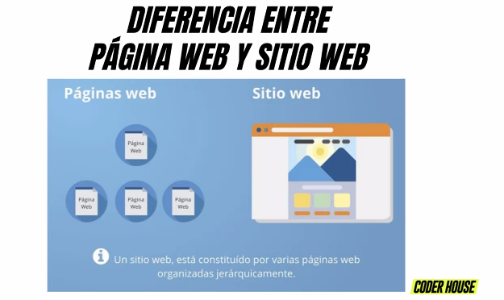

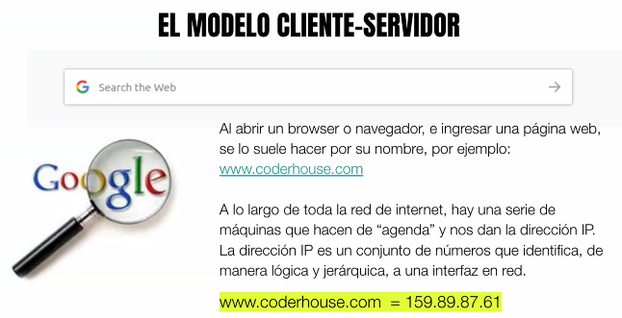

Nombre de dominio: www.coderhouse.com = números dirección ip

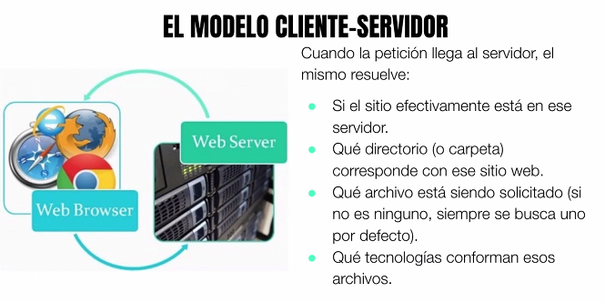

Ingresar a página: petición al servidor. Este chequea si el sitio está en ese servidor. ‘’Encontré donde querés entrar’’.

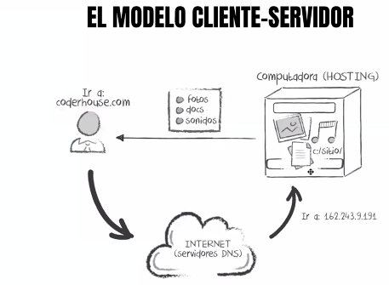

Herramientas a utilizar en el curso

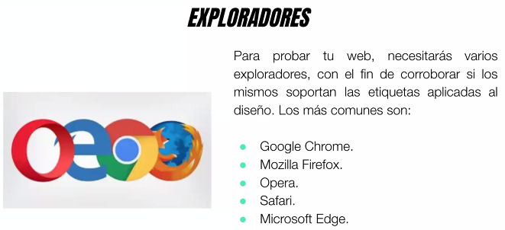

Navegador: herramienta de trabajo.

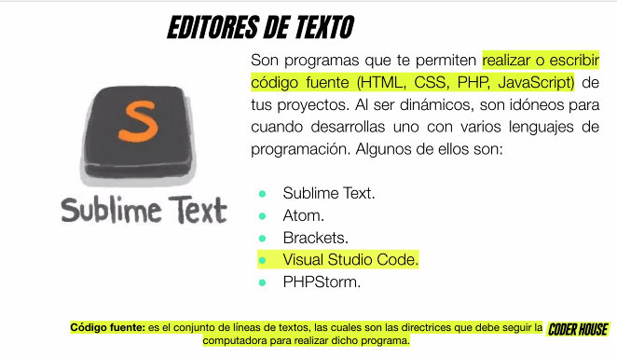

Click derecho a alguna página, ver el código fuente de la página: html y lo que compone al sitio web

Editor de texto: profesor usa visual studio code

Archivo de texto como bloc de notas, puedo guardarlo como **extensión .html** y lo puedo abrir con navegador

<https://code.visualstudio.com/docs/?dv=win> link a visual studio code

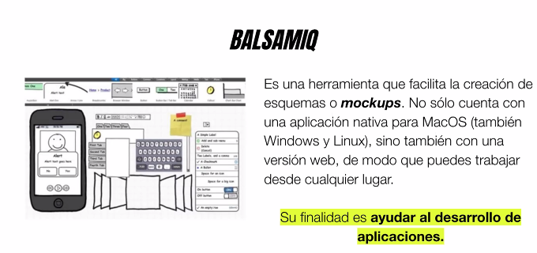

Balsamiq: ayuda al desarrollo de aplicaciones

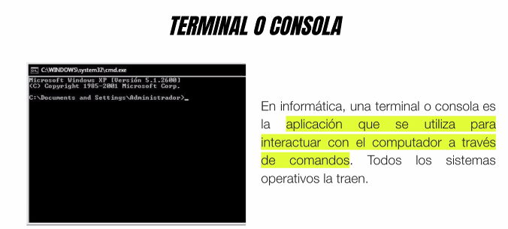

Aplicación para interactuar con el computador a a través del comando

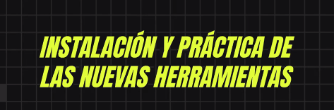

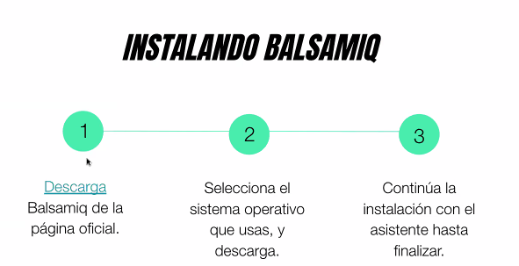

Bocetos de manera rápida: <https://balsamiq.com/>

Versión free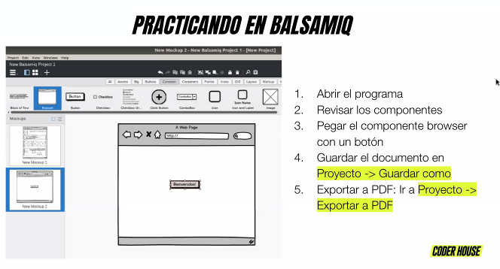

HTML: Visual Code Studio <https://code.visualstudio.com/docs/?dv=win>

**Extensiones:** Live server, material Icon Theme

Click derecho-> open with live server

Control + S para guardar.

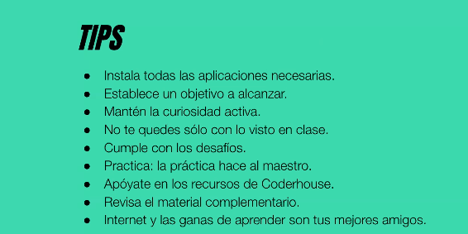

<https://developer.mozilla.org/es/docs/Web/HTML> Data HTML

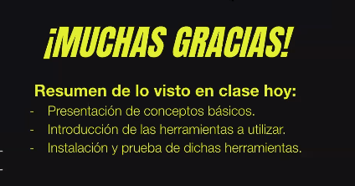

***CLASE 1***

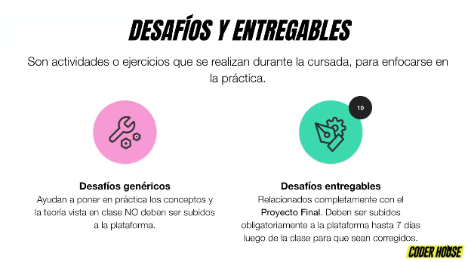

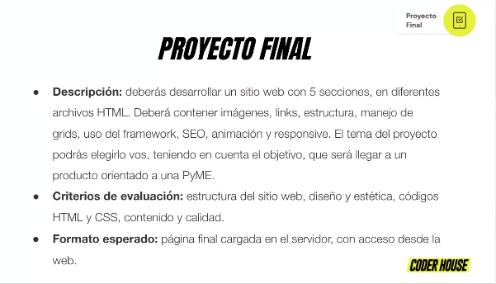

5 Secciones HTML

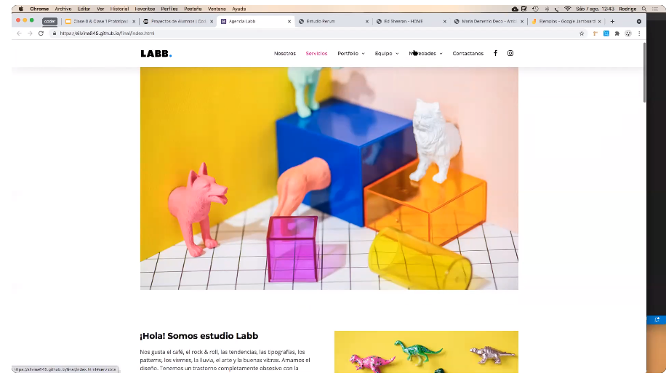

Mínimo 5 htmls como los carteles de secciones de arriba a la derecha

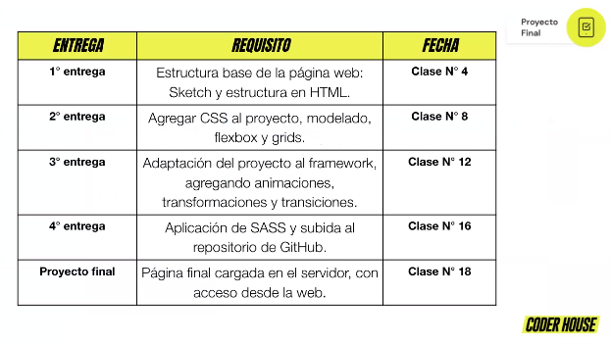

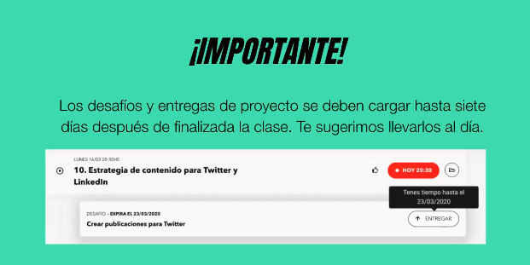

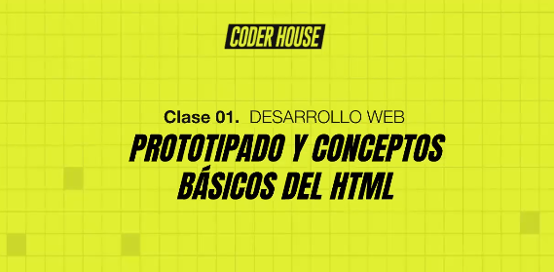

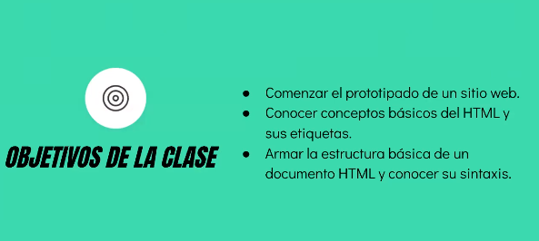

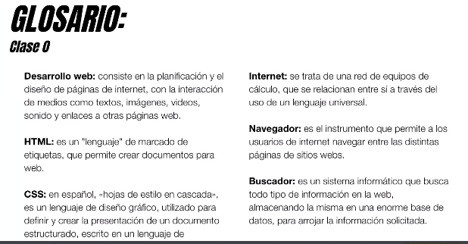

Css:*escrito en un lenguaje de marcado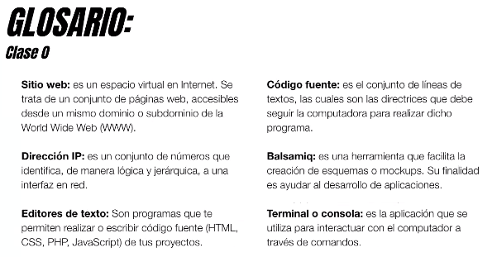

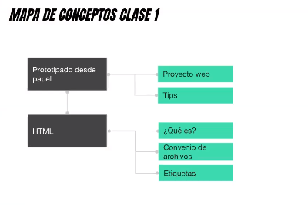

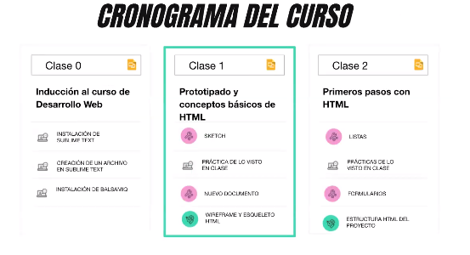

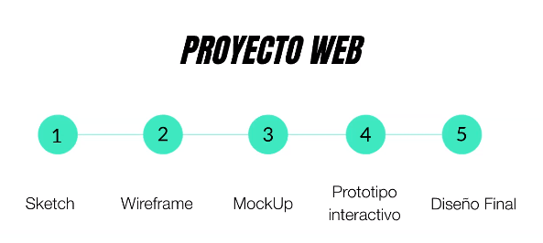

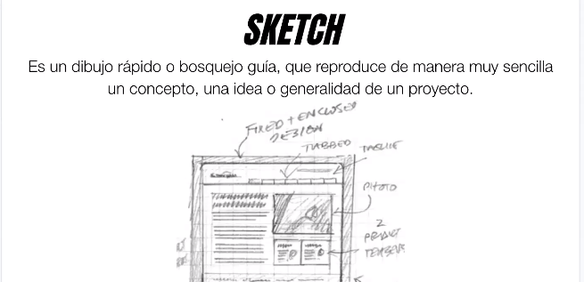

Empezar a ver páginas web como programador. Analizarlas y tomar ideas.

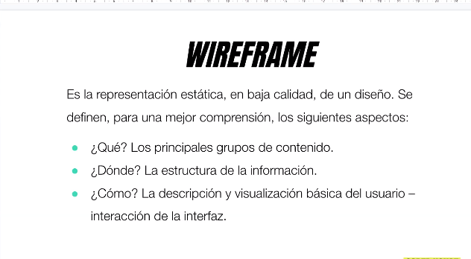

Acá entra en juego Balsamiq

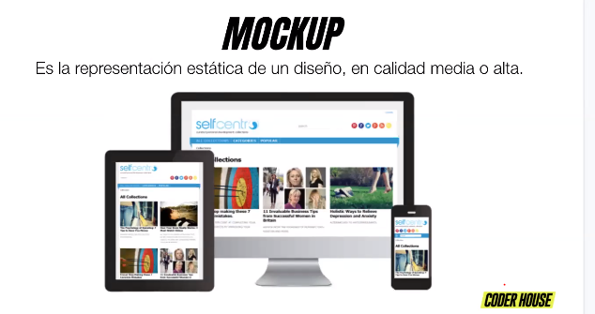

Mockup-> empiezo a usar colores y tipografías

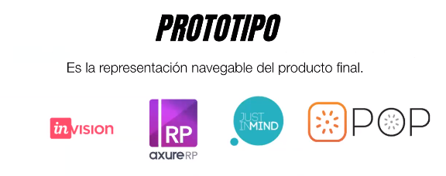

Aplicaciones para mockup, ayudan a armar estructuras para enlazar secciones, elementos. Prototipo para pasarle al cliente sin subirlo a página web. Invision por ej.

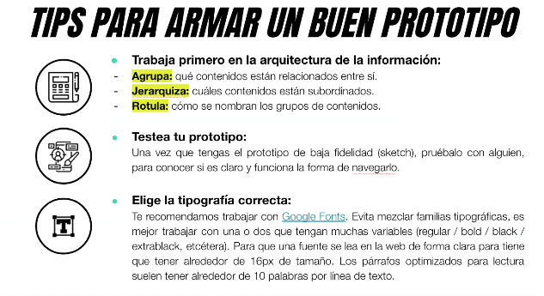

**Google Fonts** para tipografía

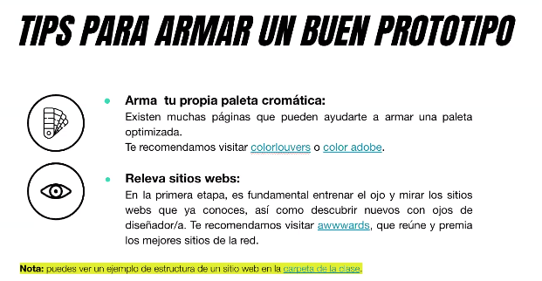

Colorlouvers o color adobe. El color puede hablar de cómo es la página: divertida, serie, etc.

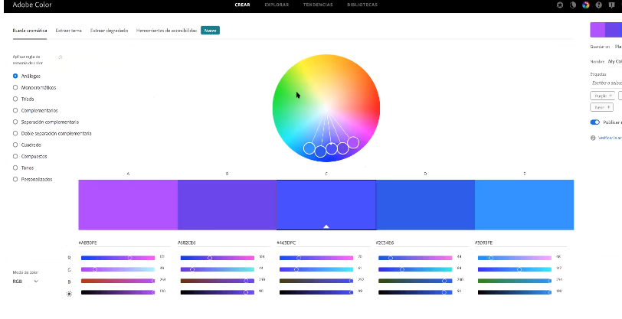

Awwwards.com

Freepik.es : imágenes, textos, iconos, diseño web.

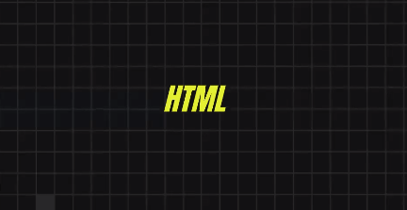

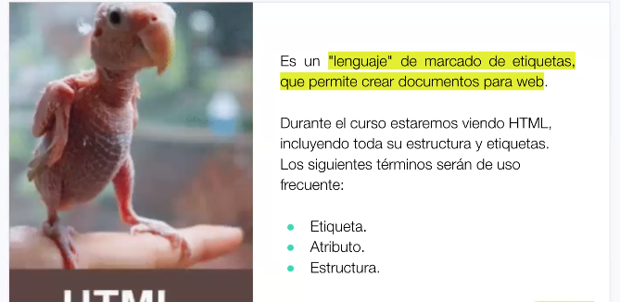

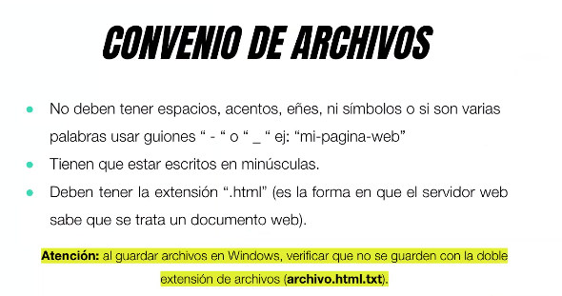

nombre-de-archivo.html

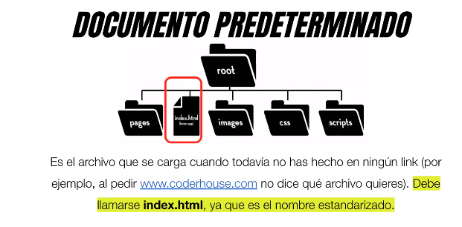

Página por defecto que abre el link: index.html

Página que abre por defecto el navegador cuando la sección no está definida. Es el home de la página.

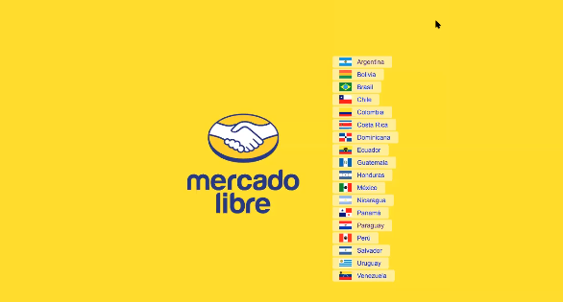

En ML la página index es la página intro, donde se elige el país para utilizar ML.

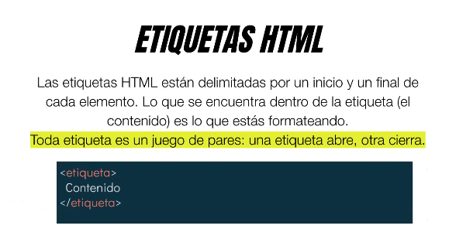

Una etiqueta abre, otra cierra.

<etiqueta>

**Contenido texto o imagen**

</etiqueta>

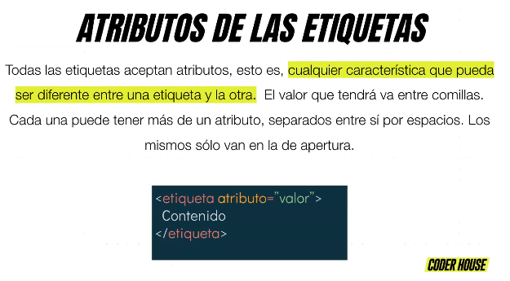

<etiqueta atributo=’’valor’’> **Siempre en la de apertura**

</etiqueta>

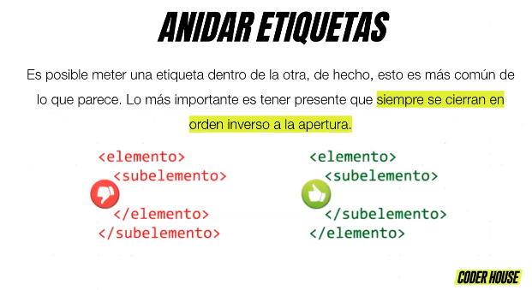

Dentro de una etiqueta, tengo otra etiqueta. Pero se cierra con la primera etiqueta.

<etiqueta atributo=’’valor’’> Etiqueta padre

<otra-etiqueta atributo=’’valor’’> Etiqueta hijo

Mi texto ejemplo

</otra-etiqueta>

</etiqueta>

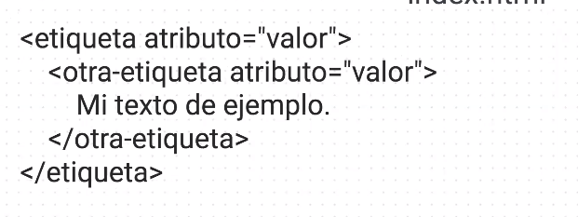

Etiqueta <p> </p> Párrafo

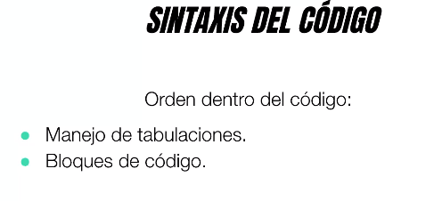

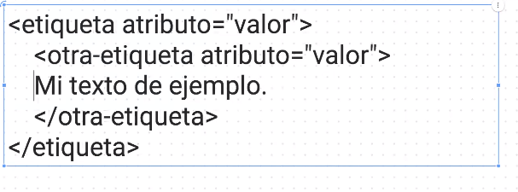

Mantener a la altura etiquetas y subetiquetas así está todo ordenado

Etiqueta: marcar que clase de contenido se está escribiendo. Cada etiqueta tiene un valor semántico.

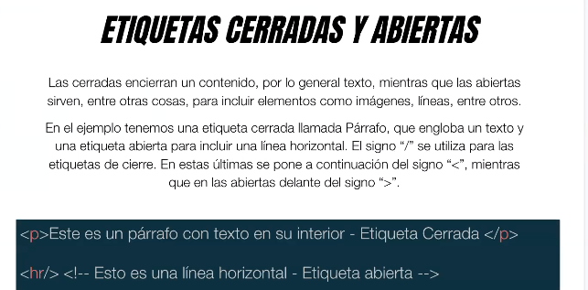

Párrafo es cerrada

<hr/> se cierra directamente en la primera etiqueta**. Esta etiqueta genera una línea divisoria (horizontal)**

Valor semántico: lo lee Google o navegador.

<img src=’’’’alt=’’’’> sólo de apertura: **en la última versión de HTML no hace falta cerrarla.**

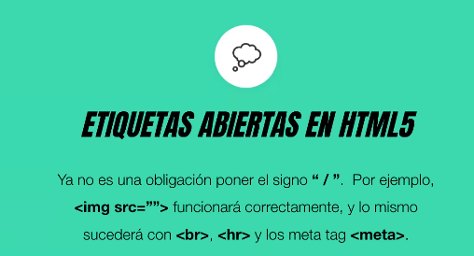

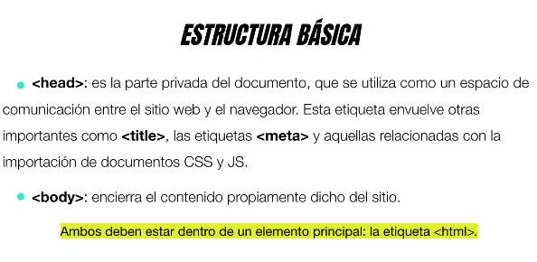

<head>: se utiliza como espacio de comunicación entre el sitio web y el navegador. Me comunico con navegador. Incluye title, meta y otras.

Body: contenido del sitio

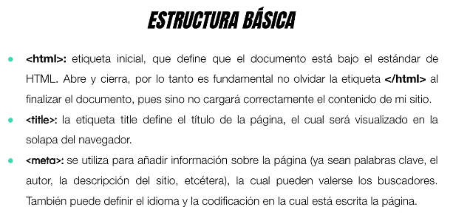

<title> se ve en la pestaña de los navegadores

<meta>: palabras claves, autor, descripción. De esto se valen los buscadores.

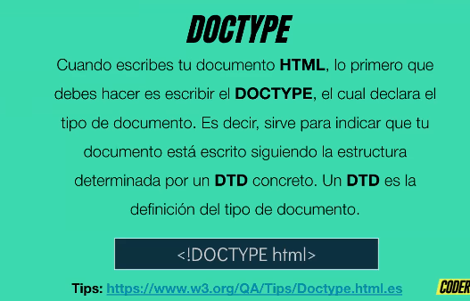

<!DOCTYPE html>

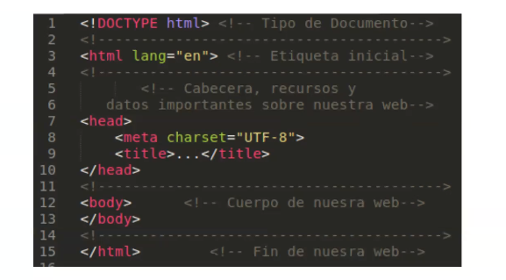

Dentro de head anidado meta y title.

Desde el editor se pueden generar estas etiquetas automáticamente:

**Signo de admiración de cierre ¡ + enter= generación automática de etiquetas HTML**

También html:5

<!-- --> COMENTARIO. **Comando rápido Shift+ alt + a**

<html> </html> engloba todo y cierra, lo único que no entra es DOCTYPE al principio.

**<head>** información para el navegador

<meta charset=’’UTF-8’’> codifica caracteres para que se vean bien en pantalla

Meta http-equiv se pone automáticamente para navegador Edge

<meta name=’’viewport’’ trabaja en **responsive: diseño multiplataforma**, para ver en pc, celular, Tablet.

<title>se ve en pestaña del navegador </title>

**Cierro etiqueta </head>**

**Abro <body> lo que se muestra en pantalla. Cierro con </body>**

**Dentro de head solo información para el navegador. Todo lo de pantalla: body**

<p> párrafo </p>

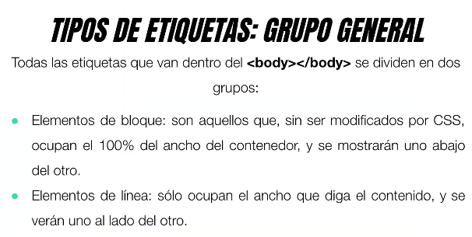

Etiquetas de bloque:

Etiquetas de línea: se va a retomar este tema

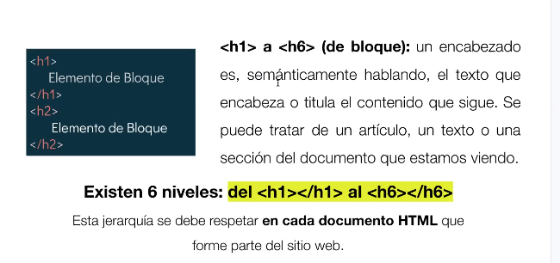

**TITULARES h1 a h6** h1 mayor valor jerárquico

Sólo puede haber un h1 por html, a partir de h2 se puede repetir.

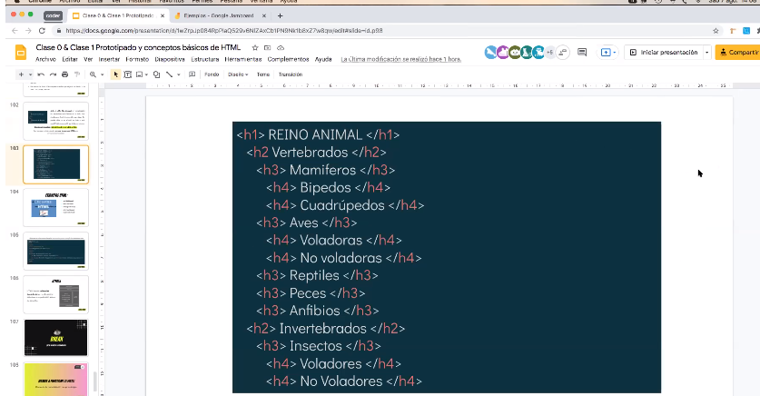

**Shift+ all+ flecha hacia abajo: se duplica la línea.**

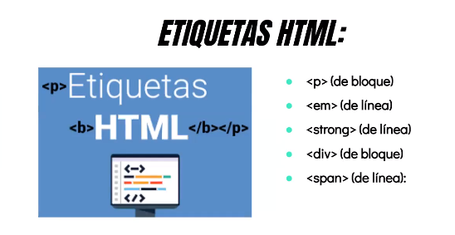

<em> letra itálica

<strong> negrita

**Etiqueta de bloque**: ocupa el 100%, va una debajo de la otra. Si pongo dos <p> </p> en una misma línea, al ser de bloque, irá una bajo la otra en el navegador.

**Etiqueta de línea**: puede haber más de una por línea, ej <span> </span>

<br> SALTO DE LÍNEA EN HTML, no se usa igualmente: desde css se verá como hacer espacio entre elementos.

<div> etiqueta de bloque: contenedores o divisiones

<hr> línea divisoria

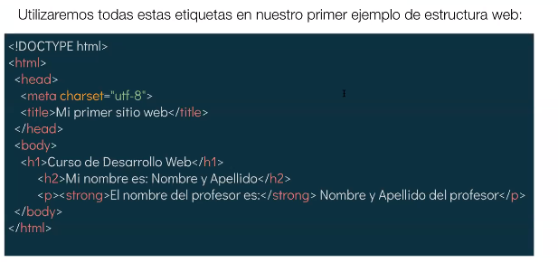

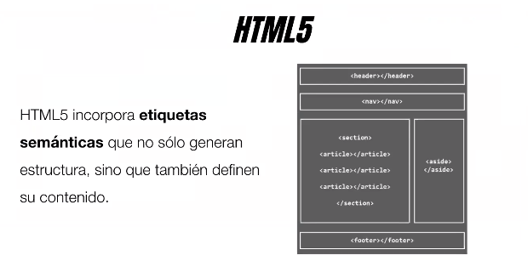

<header> encabezado

<nav> menú de navegación principal, puede estar dentro de header

<section> sección

<article> artículos

<aside> publicidades

<footer> pie de página

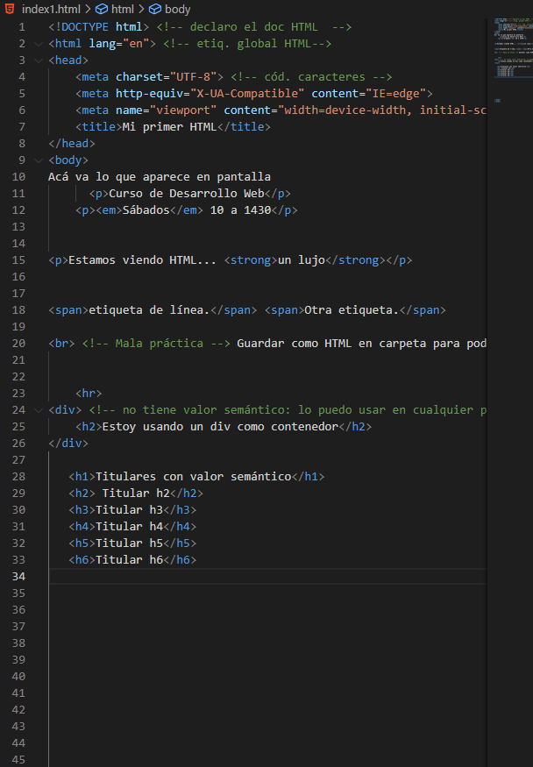

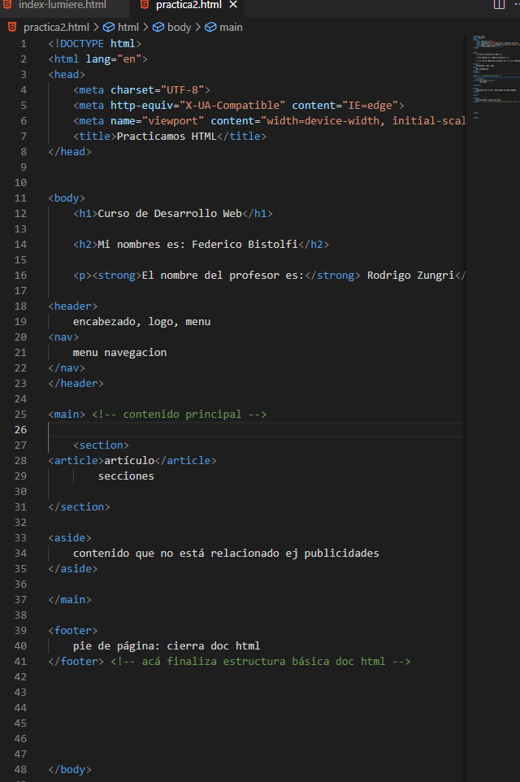

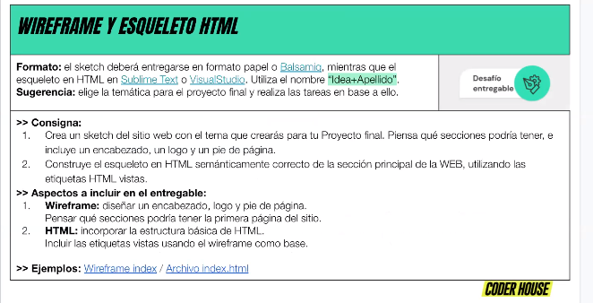

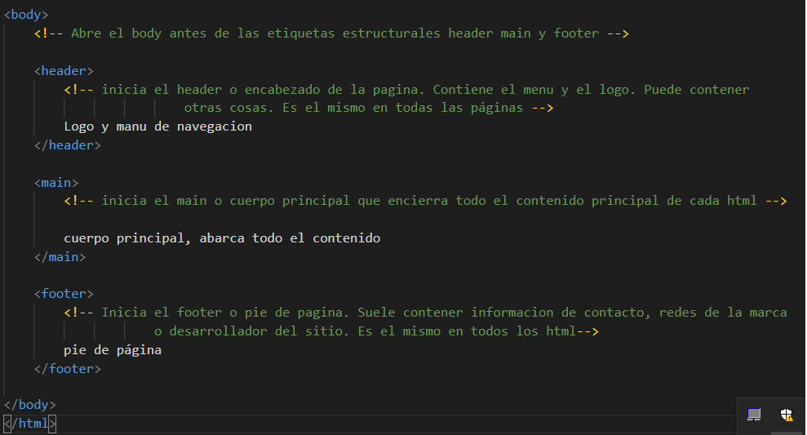

<input type=''search''>

BARRA DE BÚSQUEDA <https://www.htmlquick.com/es/reference/tags/input-search.html>

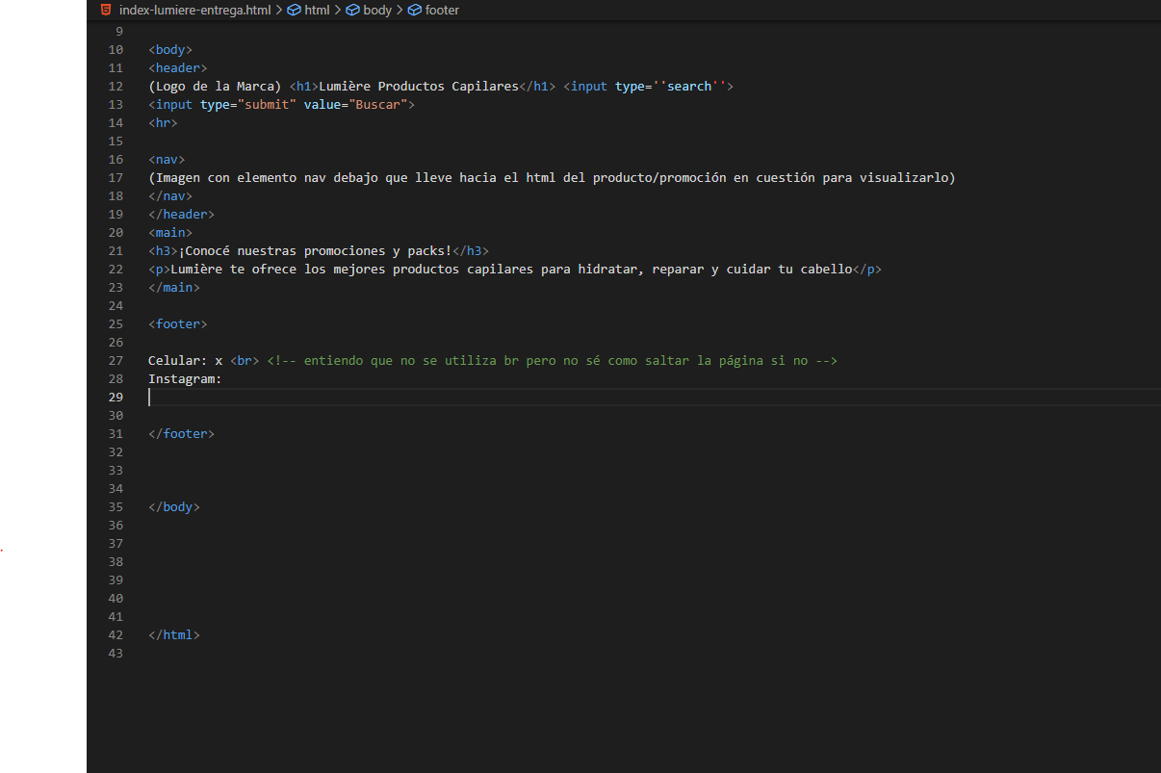

(Logo de la Marca) <h1>Lumière Productos Capilares</h1> <input type=''search''>

<input type="submit" value="Buscar">

<https://developer.mozilla.org/es/docs/Web/HTML/Element/button> Botón en html